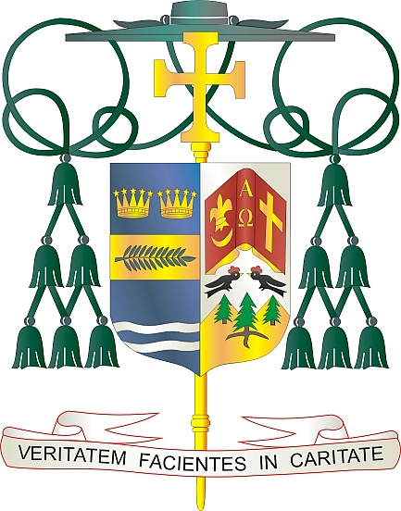

Office of  
THE BISHOP

9995 North Military Trail • P.O. Box 109650

Palm Beach Gardens, Florida 33410-9650

(561) 775-9595 Fax (561) 775-7035

## Diocese of Palm Beach

28 fevriye 2025

Chè sè ak frè nan Kris la:

Wikenn pwochèn, 8/9 mas, Dyosèz Palm Beach pral gen dezyèm koleksyon anyèl li pou edikasyon seminaris yo ak fòmasyon prèt yo. Depans ki asosye ak pwogram sa yo enpòtan epi yap monte toutan.

Lajan yo kolekte yo itilize pou peye frè ekolaj, lojman, edikasyon ak fòmasyon pastoral sis seminaris nou yo. Pri ekolaj chak ane pou yon seminaris kounyè a se apeprè $ 25,000, epi chanm ak manje chak ane pou yon seminè se $ 15,000. Gras a asistans ou, seminaris nou yo kapab vwayaje nan lafwa san yo pa gen chay finansyè konsa yo ka konsakre tèt yo nèt nan fòmasyon prèt yo. Ane sa a, avèk èd Bondye, nou pral òdone Rev. Mesye Jude Okeke kòm prèt.

Sen Pòl te di, “Mwen gen konfyans nan sa a, ke moun ki te kòmanse yon bon travay nan ou pral kontinye fini l jiska jou Kris la.” ( Fil 1:6 ). Se pou bon travay fòme seminaris nou yo, ansanm ak lapriyè fervan ou yo, bay dividann abondan ak yon ogmantasyon nan vokasyon pou anpil ane kap vini yo.

Avèk rekonesans pou jenewozite w kap kontinye epi ak tout volonte lapriyè m, se mwen menm

Sensèman nan Kris la,

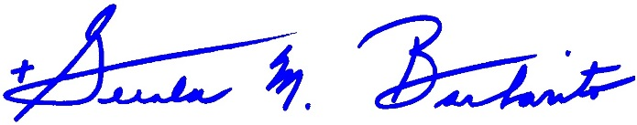

Monsenyè Gerald M. Barbarito

Evèk Palm Beach

**NÒT POU KIRE YO**: LI OBLIGATWA POU OU PIBLYE LÈT SA A NAN BILTEN PAWAS LA KÒM YON MWATYE PAJ OUBYEN LÈT LA KONPLÈ NAN YON PAJ NAN WEEKEND 1/2 MAS 2025. KOLEKSYON AN PRAL FET 8/9 MAS 2025. OU BYEVINI POU KA LI LÈT SA A BAY PAWASYEN YO, AFICHE LÈT SA SOU REZO SOSYAL, AK SOU WEBSITE OU ANPLIS AK ENPRIME L NAN BILTEN AN.